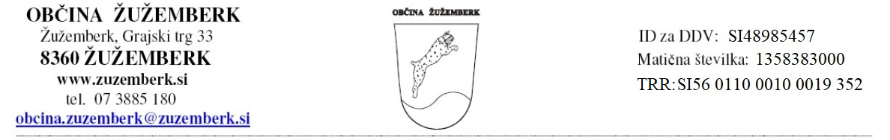

Številka: 410-8/2022-14
Datum: 6.12.2022

Okvirna višina predvidenih sredstev za sofinanciranje letnega programa upokojenskih društev v letu 2022 je bila 1.000,00 EUR.
Seznam prejemnikov sredstev:
Društvo | sedež | znesek sofinanciranja v letu 2022 v EUR
Društvo upokojencev Žužemberk | Grajski trg 29, 8360 Žužemberk | 314,48
Društvo upokojencev Dvor | Dvor 95, 8361 Dvor | 685,52

